С праздником победы" (памятка для родителей)
Старайтесь донести ребенку главную мысль: война это плохо и страшно. Очень важно привить детям благодарность и уважение к ветеранам. Искренне говорите о том, что вы очень благодарны нашим дедушкам и бабушкам за их подвиг. Расскажите, что в каждой семье есть родственники, которые храбро сражались и отдавали жизнь за светлое будущее, в котором мы живем.

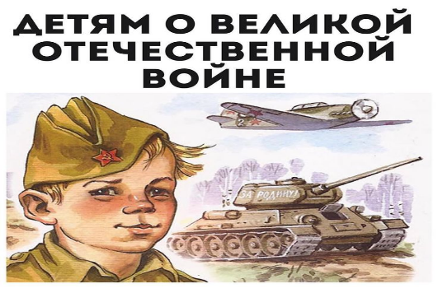

МУЛЬТФИЛЬМЫ О ВОЙНЕ:
«Солдатская сказка» (1983)
«Солдатская лампа»(1984)
«Воспоминание»(1986)
«Скрипка пионера» (1971)
«Легенда о старом маяке»(1976)
«Василек»(1973)
«Великая Отечественная»
«Салют» (1975)
«История одной куклы»
«Приключения красных галстуков» (1971)
«Сильные духом крепче стены» (2010)
«Партизанская снегурочка» (1981)
«Пуговка»(2010)

ПРИМЕРНЫЙ СПИСОК
ФИЛЬМОВ О ВОЙНЕ:
«Девочка ищет отца»
«Иваново детство»
«Смелые люди»
«Беспокойное хозяйство»
«Сын полка»
«Садись рядом, Мишка!»
«Четыре танкиста и собака»
«Зимнее утро»
«Пятерка отважных»
«Юнга Северного флота»

ЧТО ПОЧИТАТЬ О ВОЙНЕ
С.М. Георгиевская
«Галина мама»
Ю.П.Герман.
«Вот как это было»
В.Ю. Драгунский
«Арбузный переулок»
(в кн. "Денискины рассказы").
С.Баруздин
«Шел по улице солдат»
Л.Кассиль
«Обыкновенные ребята»
«У классной доски»
«Твои защитники»
«Рассказ об отсутствующем»
А.Маркуша
«Я – солдат, и ты – солдат»
А.Гайдар
«Клятва Тимура»
«Сказка о Военной Тайне, о Мальчише-Кибальчише и его твердом слове»
Н.Артюхова
«Светлана»
Л.Воронкова
«Девочка из города»
В.Голявкин
«Рисунок на асфальте»
К.Г. Паустовский.
«Стальное колечко»
В.А.Осеева.
«Андрейка»
«Три сына»
Шишов А.
«Лесная девочка»
Яковлев Ю.
«Как Сережа на войну ходил»

ДЕТЯМ О ВЕЛИКОЙ ОТЕЧЕСТВЕННОЙ ВОЙНЕ
Патриотическое чувство не возникнет само по себе. Только зная историю страны, народа, семьи, ребенок вырастит всесторонне развитым человеком, которому не чужд патриотизм. Для современных дошкольников Великая Отечественная война –далекое время, непонятное и очень туманное. Несмотря на течение времени, отдаляющее нас от событий 75 летней давности, День победы, продолжает оставаться святым праздником для всех поколений. Этот день наполнен гордостью за наших дедов и прадедов, за наш народ. И в память о великом подвиге, на нас лежит ответственность за воспитание уважения к великому празднику у наших детей.
В первую очередь, дети должны знать, что они родились в государстве, которое приняло на себя основной удар со стороны гитлеровской Германии.
Постарайтесь донести до ребенка, что Великая Отечественная война была тяжелым, страшным, полным потерь и лишений для каждого гражданина нашей страны испытанием и бедой.
Покажите ребенку старый альбом, портрет прадеда в военной форме, расскажите, что он совершил подвиг, для того, чтобы он мог спокойно спать, жить и расти, получать образование, никого не боясь. Обязательно следует рассказать, что подвиг был не только на фронте, что в тылу простые мирные жители (прабабушки ) также старались каждую минуту приблизить победу.
Покажите ребенку существующие вокруг него свидетельства прошлого: памятные мемориалы, Вечный огонь, старые фотографии, энциклопедии, сохранившиеся в вашем доме награды, старые вещицы – память об исторических событиях.
Учите стихотворения и песни посвященные войне и Дню Победы. Почитайте рассказы. Вместе с вашим ребенком устройте семейный вечер просмотра мультфильмов и кинофильмов соответствующих возрасту. При прочтении художественного произведения или просмотре фильма не оставляйте ребенка наедине с его переживаниями. Многого он может не понять. Будьте готовы дать ребенку объяснения.
Обязательно сходите с ребенком на праздничный парад (митинг), подарите цветы ветеранам ( с каждым годом их все меньше и они безмерно рады вниманию), возложите цветы к памятнику (обелиску).
Всей семьей посмотрите тематические передачи по телевидению, военный парад, концерты военных песен.
Старайтесь донести ребенку главную мысль: война это плохо и страшно. Очень важно привить детям благодарность и уважение к ветеранам. Искренне говорите о том, что вы очень благодарны нашим дедушкам и бабушкам за их подвиг. Расскажите, что в каждой семье есть родственники, которые храбро сражались и отдавали жизнь за светлое будущее, в котором мы живем.

(ПАМЯТКА для родителей)

День Победы –
Отмечает вся страна.
Надевают наши деды
Боевые ордена.
Их с утра завет дорога
На торжественный парад
И задумчиво с порога
Вслед им бабушки глядят.
Т. Белозеров

